O NAGRODZIE – GOLD AWARD WINNER 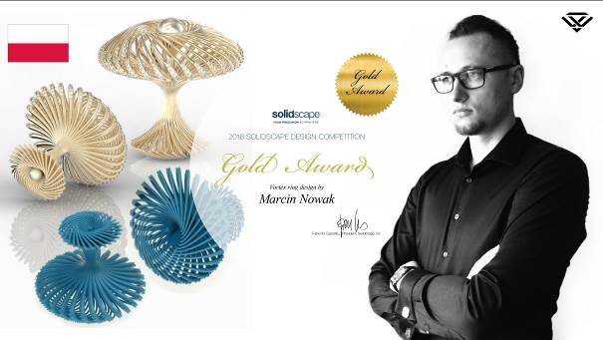
Złoty medal Konkursu 2018 SOLIDSCAPE DESIGN COMPETITION Marcina Nowaka, Materiały prasowe firmy Novvak Jewellery
"Im dłużej patrzy się na ten unikatowy projekt, tym większy budzi on zachwyt. Ta biżuteria zdecydowanie zwraca na siebie uwagę." – napisało Jury konkursu 2018 Solidscape Design Competition w uzasadnieniu wyniku. Polski projektant Marcin Nowak został zdobywcą Złotego Medalu Konkursu, w którym do rywalizacji stanęli projektanci biżuterii z całego świata. Co roku, do finału konkursu trafiają najlepsze projekty, w których badane są granice najnowocześniejszej technologii z branży jubilerskiej – projektowania i druku 3D. Zwycięskie prace są prezentowane na najbardziej prestiżowych targach biżuterii i zegarków: JCK Las Vegas czy Baselworld, gdzie obecne są największe światowe marki a liczba odwiedzających sięga nawet 200 000. To już trzeci raz, kiedy Jury konkursu docenia naszego projektanta. W 2016 został finalistą tego samego konkursu, a w 2013 – zdobywcą Srebrnego Medalu za niezwykle innowacyjny na te czasy projekt bransolety z ukrytym pendrivem.

https://www.youtube.com/watch?v=lt6CrJaxou0
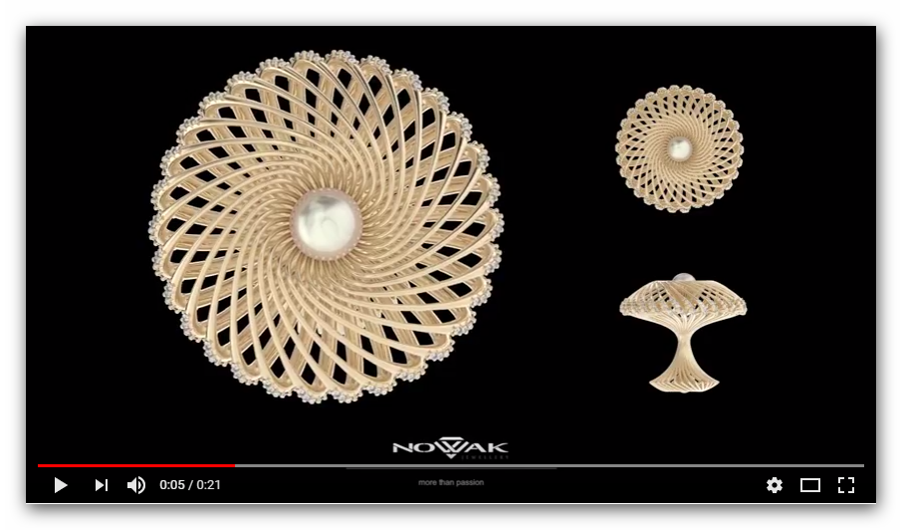
Animacja przedstawiająca pierścionek Vortex, nagrodzony Złotym Medalem konkursu 2018 Solidscape Design Competition

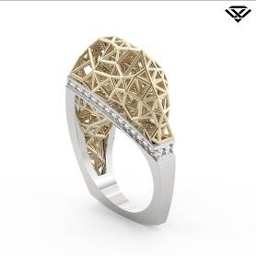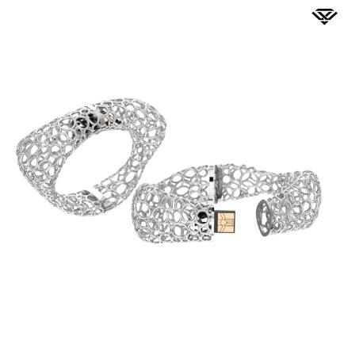
Po lewej: Pierścionek parametryczny, projekt z finału 2016 Solidscape Design Competition, Materiały prasowe firmy Novvak Jewellery
Po prawej: Projekt bransolety z ukrytym pendrivem, nagrodzony Srebrnym medalem 2013 Solidscape Design Competition, Materiały prasowe firmy Novvak Jewellery

O PROJEKTANCIE - MARCINIE NOWAKU
Marcin Nowak - twórczy perfekcjonista, prekursor poszukujący innowacji. Absolwent Akademii Sztuk Pięknych, Katedry Biżuterii w Łodzi. Laureat wielu nagród w Polsce i za granicą. Od 2006 roku specjalizuje się w komputerowym projektowaniu biżuterii 3D systemem CAD/CAM. W 2013 roku otworzył przewód doktorski w zakresie projektowania parametrycznego biżuterii z wykorzystaniem najnowocześniejszych technologii. Stawiając na synergię pasji i doświadczenia, tworzy spersonalizowaną biżuterię pod własną marką Novvak Jewellery. Odbiorcami są osoby ceniące indywidualność i oryginalne wzornictwo, z wykorzystaniem najszlachetniejszych metali i kamieni.
O FIRMIE NOVVAK JEWELLERY
Kontynuując rodzinną tradycję, od II pokoleń projektują wyjątkową, personalizowaną biżuterię, spełniając marzenia Klientów i dzieląc się z nimi pasją do piękna. Stawiając na synergię pasji i doświadczenia tworzą biżuterię, która jest dopełnieniem indywidualnego stylu ich Klientów, ceniących oryginalne wzornictwo, jakość i rzemiosło. Wszystkie produkty Novvak Jewellery odpowiadają światowym trendom, będąc zarazem autorskimi projektami Marcina Nowaka - absolwenta i wykładowcy w Katedrze Biżuterii na Akademii Sztuk Pięknych w Łodzi.
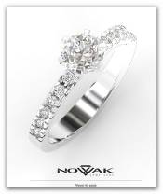
Projektowanie 3D

KONTAKT:
Rajmund Nowak – współzałożyciel marki Novvak Jewellery
rajmund@novvak.com +48 500 690 180

SHOWROOM – WARSZAWA:
Ul. Żurawia 6/12, 00-503 Warszawa
+48 222 99 07 07
Godziny otwarcia (prosimy o wcześniejszą rezerwację spotkania):
Poniedziałek-Piątek 10:00-17:30

